Муниципальное общеобразовательное учреждение

средняя общеобразовательная школа №39

Всероссийский конкурс

«Моя малая Родина: природа, культура, этнос»

Номинация: «Культурный код в природе»

**Тема:** **«Тканые народные пояса XIX- начала XX веков»**

Выполнила:

Ученица 8 «а» класса

**Боряева Виктория**

**Дмитриевна**

Руководитель:

Учитель технологии

высшей категории

почетный работник воспитания и просвещения РФ

**Жарова Вера Викторовна**

Тверь, 2022

Оглавление

Введение 3

Функции, традиции, обычаи и использование тканых поясов в жизни наших предков 7

Тканые пояса тверской губернии 8

Способ полутканье 10

Способ ткачество на дощечках 12

Способ «тканье на бердышке» 24

Традиции и современность 32

Заключение 33

Выводы выполнения работы 34

Фото изготовленных поясов 35

Мастер- класс 36

Литература 38

Словарь толкования некоторых слов 39

# Введение

2022 год посвящен культурному наследию народов России. В рамках Года народного искусства и нематериального культурного наследия народов России 20 января 2022 года в нашем городе, в Тверском музее имени Лизы Чайкиной, состоялась выставка праздничного крестьянского костюма народного мастера России, а также лауреата премии Правительства РФ «Душа России» Надежды Бариновой[1].

Посетив выставку и увидев великолепные народные костюмы тверской земли и тканые пояса, была поражена их красотой, захотелось рассказать таким же как я ребятам о ткачестве и продемонстрировать умения в изготовлении поясов разными способами. На уроках технологии, в рамках краеведения, учитель Жарова Вера Викторовна проводила занятия по ткачеству поясов на дощечках. Еще я занимаюсь в музыкальной школе при ТМК им. М.П. Мусоргского на фольклорно- этнографическом отделении и для выступлений хотелось бы изготовить тканый пояс. Все вышесказанное способствовало выбору темы моей работы «Тканые народные пояса XIX- начала XX веков».

**Гипотеза**: Не таится ли в народном искусстве то глубокое единство человека и природы, которое помогает людям творить поистине вечное, всегда нужное всем искусство?

Природные и климатические условия, характер крестьянского труда нашли свое отражение в характере, внешности, одежде Тверских жителей. В «Генеральном соображении по Тверской губернии, составленном в 18 веке, отмечается, что «жители Тверской губернии посредственного роста, лицом недурны, волосы русые, трудолюбивые, переимчивые и с посторонними обходительны, а живущие по Волге, Тверце и Мсте проворны и смелы…».[2]

Жизнь среди природы сказалась на образах и формах народного искусства. Образы живой природы мастера использовали и в украшении, и форме бытовых предметов.

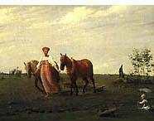

Рис.1 А. Г. Венецианов. «На пашне. Весна». 1820-е гг. Третьяковская галерея.

Ткань, вышивка, кружево, набойка составляли неотъемлемую часть народной одежды, в особенности праздничного женского костюма. Нарядные рубахи, орнаментированные по подолу, оплечьям и вороту, передники, головные уборы, цветные тканые пояса и ожерелья соединялись в многокрасочный ансамбль, который подчеркивал статность и красоту фигуры русских женщин. Во время сенокоса, на праздниках и гуляниях, точно горящие костры, полыхали их яркие костюмы на фоне зеленых лугов (рис.1).

Существенный вклад в изучение народного искусства Тверской земли и, в частности, тверского народного костюма внесла Калмыкова Л.Э. В работе «Народное искусство Тверской земли» (3) одна из глав посвящена народной одежде, в ней подробно анализируется коллекция тверского народного костюма из собрания Сергиево-Посадского музея. Особое внимание в своих исследованиях автор уделяет вышивке, набойке, ткачеству, кружеву, раскрывая специфику использовавшихся материалов, обращается внимание на декоративные элементы костюма.

Многолетний опыт воплотился в книге Новожиловой Н.М. «Старинная тверская вышивка и народный костюм» (5), в которой детально описаны тверские женские и мужские костюмы, история и технология тверской вышивки, сведения о повседневных и праздничных поясах, содержится богатый иллюстративный материал из фондов музея, а также фотографии и зарисовки из ее личной коллекции.

Заслуживает внимания коллективная монография «Костюм русских крестьянок Тверской губернии XIX - начала XX веков» (4). На страницах этой книги представленный материал является лишь небольшой частью той богатой коллекции, которую смогли собрать специалисты в процессе кропотливой работы над сохранением и восстановлением Тверского костюма.

В книге «Основы художественного ремесла…» (6) собран обширный материал по традиционным народным и современным художественным ремеслам. Уделено внимание последовательному показу технических и художественных приемов изготовления текстильных изделий и их декоративного оформления.

Подлинные образцы народного костюма Тверской губернии 19-начала 20 века хранятся в фондах Тверского государственного объединённого историко-архитектурного и литературного музея (ТГОМ) и его филиалах в городах Кашине, Осташкове, Лихославле, Вышнем Волочке, Ржеве, Кимрах, Бежецке. Большая коллекция народной одежды из Тверского музея погибла во время Великой Отечественной войны (1941-1945годов). Уцелевшие вещи составляют очень малую часть от довоенной коллекции. Нынешнюю коллекцию составляют как целые костюмные комплексы, так и отдельные элементы народной одежды.

Моя работа знакомит с одним из традиционных крестьянских ремесел Тверского края – ткачеством. В ней даются краткие сведения о данном ремесле и описание технических приемов ткачества поясов.

Работа будет интересна как специалистам ткацкого дела, так и тем, кто интересуется ткацким ремеслом. Содержит фотографии из личного архива.

Актуальность работы заключается в сохранении и возрождении регионально-этнических культурных традиций и художественных старинных ремесел.

*Цель работы:* Приобретение навыков работы с литературными источниками, изучение техники изготовления поясов и расширение знаний об узорном ткачестве поясов в 19 начале 20 веков для возможного возрождения народных традиций женского рукоделия.

*Задачи:*

1. Выявить востребованность и интерес в области ткачества поясов в условиях современности.
2. Изучить технологии изготовления пояса.
3. Изготовить эксклюзивные изделия, используя различные техники изготовления поясов.

**Объект исследования:** художественное ткачество.

**Предмет исследования:** народные узорные пояса.

**Методы исследования:** опрос, выборка и анализ информации из печатных и медийных источников.

**Практическая значимость работы.**

Получение определенных знаний и навыков.

Возможное возрождение народных традиций женского рукоделия, ведь сегодня очень важно сохранять наши регионально-этнические культурные традиции.

Выполненные изделия можно использовать на уроках технологии, изобразительного искусства, на классных часах, посвященных народному творчеству, в экспозиции школьного музея.

**Результат работы** – Изучены ручные технологии изготовления пояса, изготовлены пояса тремя способами: крученый, на дощечках, на бердышке.

# Функции, традиции**,** обычаи **и** использование тканых поясов в жизни наших предков

Пояса являются основными изделиями ручного ткачества. Пояс был обязательной принадлежностью мужского и женского костюма и на протяжении столетий играл важную смысловую роль: охранял уязвимую часть человеческого тела от вражеского меча, злых духов и сглаза. Отношение к нему было особое, очень трепетное и серьезное. Завязанный пояс сопровождал человека в процессе всей жизни. «Без пояса ходить грех», говорит народ.

Девочки с 7-8 лет начинали готовить для своей свадьбы пояски. Веря в магическое значение пояса, иные невесты раздаривали во вре­мя свадьбы и в предсвадебные дни до 100 поясов. Значит, за 7-8 лет подготовки к свадьбе девушка осваивала все премудрости плетения и ткачества поясов (в год, в среднем, надо было изготовить 12-14 поясов). Девушки старались освоить это ремесло, потому что по изготовленным и подаренным поясам люди судили о мастерстве невесты, ее трудолюбии. Но дело не только в общественном мнении и выработке трудовых навыков. Ознакомление с различными техниками изготовления поясов и освоение их играет большую роль не только в духовном (рассказы бабушек и мам, знакомство с народной одеждой, поясами, орнаментами), но и в физическом развитии ребенка - в первую очередь развивается мелкая моторика рук, особенно пальцев. У наших предков существовал обычаи: взяв в плен врага, в первую очередь, снять с него пояс, а уж потом — оружие, что означало — обесчестить его, превратить из вольного человека в раба. Обычай этот сохранился до сих пор в армии, когда нарушившего устав военнослужащего отправляют на гауптвахту, сняв с него ремень, тем самым, подчеркивая его несвободу. Из глубины веков дошло до нас и выражение: «он совсем распоясался» — что означает: ведет себя недостойно. Существовало поверье, что в человека, снявшего пояс, может вселиться злой дух сатаны, поэтому православный люд не ходил распоясанным даже дома, а женщины не снимали пояса и ночью.

Особая роль отводилась широкому поясу в свадебном обряде. На нем ткался орнамент подола рубахи, выполняющий роль талисмана. Пояс использовался и в обряде похорон: покойника обязательно подпоясывали, клали в гроб несколько поясов на все случаи загробной жизни, и на поясе опускали в могилу, искренне веря, что он является связующей нитью между живущими и умершими. Во время родительских поминальных дней пояса вывешивались на окна, чтобы по ним могли зайти в дом души ушедших в мир иной предков. Боль­шими браными поясами украшались в избах божницы, в церквах — иконостасы. Девушки использовали пояс при гадании: загадывая на жениха, вешали новый шерстяной пояс (символ богатства) на икону и повторяли: «Пояс, пояс, покажи мне суженого поезд». Родившегося ребенка свивали широким поясом — свивальником, а после крещения крестные дарили своему крестнику крест, рубашку и пояс, который являлся обережным, носился на протяжении всей жизни и не снимался даже в бане.

# Тканые пояса тверской губернии

Необходимым элементом женской одежды, как и мужской, был пояс.Женские пояса были различны по материалу изготовления и по назначению.

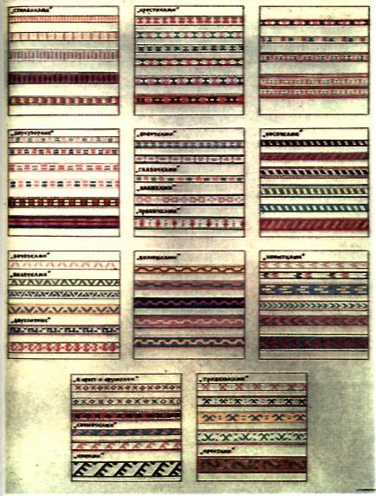

Рис.2 Узоры осташковских поясов XIX в.

Тверские крестьянки пользовались поясами собственного изготовления и покупными.

Самыми красивыми считались золототканые пояса торжокской работы. Во второй половине XIX века в г. Торжке изготовляли узкие пояса со словами молитвы из цветного шелка, вышитые золотой или серебряной нитью. Подобные пояса были очень дорогими, поэтому русские крестьянки чаще покупали пояса из позумента или золотого галуна. Такие пояса носили с праздничными и свадебными косоклинными сарафанами.

Самыми распространенными в Тверской губернии являлись тканые пояса, выполненные в технике браного или закладного ткачества. В коллекции ТГОМ хранится большое количество поясов, выполненных в технике закладного ткачества, лучшие образцы которых позволяют оценить мастерство тверских крестьянок. Тканые пояса изготавливали узкими (1-2, 5см). Самыми узкими поясками славился Осташковский уезд (рис.2), где ширина не превышала 1,5см. Пояса состояли из простейших геометрических мотивов - ромбов, крестиков, шашечек, черточек, выполненных в два цвета. Концы поясков украшали кистями или бахромой, иногда с металлическими подвесками. Подобные пояса в большом количестве изготавливались для свадебных подарков.

Повсеместно были распространены покромки. Так, в «Генеральном соображении...» отмечается, что женщины Тверского уезда «подпоясываются покромками красного сукна».

В Бежецком уезде бытовали пояса, выполненные из разноцветных лоскутков. Кусочки узорного ситца поочередно нашивались на основу из холста. По периметру пояс обшивался тесьмой оранжевого или желтого цвета, что являлось характерной особенностью именно Бежецкого уезда Тверской губернии.

В коллекции ТГОМ хранится интересный пояс из Старицкого уезда, датируемый серединой ХIХ века, выполненный из домашнего холста с разноцветными продольными полосами. Спереди пояс застегивается на два кожаных ремешка с металлическими пряжками. К поясу прикреплен кожаный карман в виде кошелька с металлической кнопкой. Верхняя женская одежда подпоясывалась широкими кушаками, чаще всего ярко-красного цвета, с продольными полосами. (4)

Делались пояса из шерстяных и льняных ниток реже из шелковых. Узоры были очень разнообразны, от простых полосок до сложных геометрических мотивов. Цвета для поясов подбирались яркие, контрастные, но без лишней пестроты. Изготовлялись пояса разными способами. Самый простой способ это витье (волокна, двух нитей, четырех нитей при помощи дощечки); дерганье; плетение (из трех, четырех и пяти нитей), плетение «на рогульку», «на бутылочке»; полутканье (с полотняным, саржевым переплетением и сложное с дополнительной вертикальной нитью); тканье «на ниту» (или «на сволочке»), «на бердышке» и на ткацком стане.

Технология изготовления поясов

# Способ полутканье

Способом полутканье можно изготовить как узкий, так и широкий пояс без дополнительных приспособлений, это будет зависеть от количества и толщины нитей.

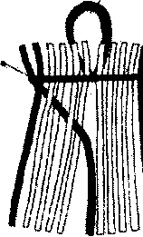

Рис.3

Для готового пояса 1,5м длинной и 3см шириной потребуется: 4 -черных и 8 - красных (12 всего) толстых шерстяных, льняных или х/б нитей длинной 2,5м (готовое изделие становиться в 1,5 раза меньше).

Подготовленные нити собирали с одной стороны в пучок, а с другой стороны оставляли свободными. Пучок лучше делать 15 -20см -эта длина пригодится для кисти.

Пучок нитей нужно прикрепить к неподвижному предмету перед собой (например, к спинке стула). Длинные нити для удобства можно смотать в клубочки и зафиксировать. После чего распределить цветные нити, как показано на рисунке 3 на две равные пряди. Теперь нужно отделить крайнюю нить с левой стороны и начинать прокладывать ее к середине, образуя полотняное переплетение. После чего присоединим ее к правой пряди (рис.3). Затем таким же порядком прокладываем крайнюю правую нить к середине и присоединяем ее к левой пряди и так далее (рис.4). Узор получается от переплетения цветных нитей, поэтому можно взять другие цвета и получится иной рисунок (рис.5).

Рис.5

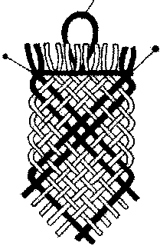

Рис.4

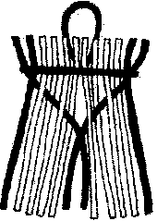

Концы пояса традиционно украшались простыми или сложными кистями. Сложные кисти могли состоять из нескольких разноцветных ярусов, украшаться вышивкой (например, швом «перевить»), бисером, стеклярусом и др. Цвет кистей и размер зависел от самого пояса и его назначения. На рисунке показано несколько простых способов изготовления кистей.

Готовим красные нити 30-40 см и обкладываем ими конец шнура. Туго перетягиваем посередине и откидываем первую половину на вторую (рис.6).



Рис.6

Рис.7

В завершении перетягиваем кисть у основания, отступив 3 см (рис.7). Это самый простой и распространенный вид кисти. Саму кисть можно сделать из нескольких цветов нити или цвет перетяжек использовать контрастный.

Эту кисть можно усложнить вторым ярусом. Подготовить черные нити 20 - 30 см и обложить образованный первым ярусом конец пояса (до последней перетяжки) и аналогично перетягиваем черные нити посередине и перекидываем первую половину на вторую (рис.8). И уже теперь перетягиваем кисть у основания (рис.9). Представленный способ плетения пояса является одним из простейших.[3]

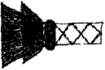

Рис.8

Рис.9

# Способ ткачество на дощечках

Техника ткачества на дощечках (рис.10) – один из древнейших способов выработки текстиля, возникший задолго до изобретения ткацкого станка. Самые ранние из сохранившихся изделий этого вида ткачества относятся к культуре Древнего Египта. На территории России тканье на дощечках известно с эпохи позднего неолита. В конце XIX в. оно бытовало у многих народов Восточной Европы (украинцы, белорусы, русские, эстонцы, мордва, мари, удмурты, чуваши и др.), а также на Кавказе и в Средней Азии.

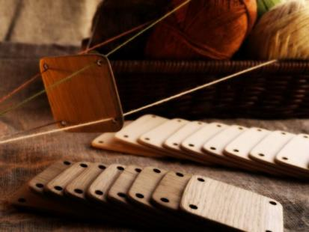

Рис.11

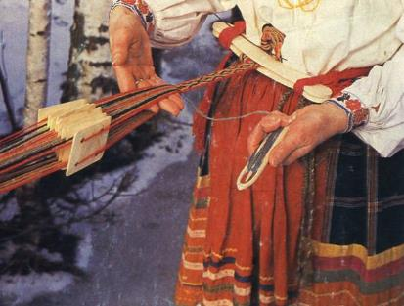

Рис.10

Дощечки– приспособления для ткачества в виде пластинок из различных материалов с отверстиями. Материалами для дощечек в разные времена и на различных территориях служили глина, металл, кость, дерево.

«Классическая» дощечка (рис.11) – это небольшая квадратная плашка с круглыми отверстиями по углам.

Технология ткачества на дощечках применялась у многих народов. Приемов работы на дощечках достаточно много. Рассмотрим те, что применялись на территории Архангельской губернии. На Русском Севере этот вид ткачества назывался ткачеством в кружках. В отверстия дощечки в определенной последовательности и положении пропускаются нити, являющиеся нитями основы.

Один конец основы привязывается к неподвижному предмету, другой к поясу ткачихи. Зев (расстояние между нитями основы) меняется при повороте дощечек на одну четверть в направлении «от» или «к» мастерице. В этот зев каждый раз прокладывается уточная нить. Для тканья применяется чаще всего четное количество дощечек. Чем больше дощечек, тем шире пояс. Характерной особенностью таких поясов является двусторонность рисунка и своеобразная фактура поверхности, напоминающая плотное вязание на спицах. В этнографических поясах основой чаще всего служит шерстяная пряжа (нередко покупной гарус), утком – льняная нитка.

Среди поясов, тканых в кружках, можно выделить несколько групп, каждая из которых имеет свои технологические приемы изготовления и художественно-декоративные решения (характерное построение орнамента, определенная цветовая гамма)

Первая группа: заправочные пояса. Заправочной техникой можно назвать технику, при которой рисунок пояса зависит от первоначальной заправки нитей основы, и на продолжении всей работы положение дощечек и направление поворота дощечек не меняется, при этом все дощечки вращаются одновременно в одну сторону. Этот несложный способ ткачества дает простой орнамент в виде продольных или поперечных полос-елочек, частота и цвет которых определяется заправкой нитей основы. Пояса этого типа выглядят как вязанные на спицах, только гораздо плотнее по фактуре. Продольные полосы одного цвета образуются при заправке нитей одного цвета во все четыре дырочки дощечки. Таким образом, формируются, например, кромки пояса. Поперечные полосы формируются при заправке нитей разных цветов так, что при сложении дощечек нити одного цвета находились в одном поперечном ряду напротив друг друга.

«Галочки» образуются при заправке нитей основы в дощечки в зеркальном отображении.

Цвета нитей этнографических заправочных поясов чаще всего красный, желтый, зеленый, коричнево-черный, сурово-белый, сиреневый, анилиново-розовый, синий. Ширина таких поясов от 0,5 см.

Ткачеством, а не плетением на дощечках, эта технология называется потому, что в ней есть четко выраженная основа (продольные натянутые нити) и уток (поперечная нить).

Для основы в этнографических поясах, использовались в основном шерстяные нити домашнего крашения, покупной гарус, редко хлопчатобумажные нити. Крутка у шерстяных нитей достаточно сильная, что делает нить тонкой и прочной. Толщина нитей соответствует современным нитям с параметрами 100 г – 300–400м.

Для утка использовались часто льняные, реже хлопчатобумажные нити серого, молочного цветов, создающие по кромке пояса «зернышки» контрастного цвета. Практически не встречаются шерстяные нити, совпадающие по цвету с кромочными нитями пояса, хотя именно такой вариант обеспечивает наиболее аккуратную кромку изделия.

Длина заготовляемых для ткачества нитей зависит от длины готового изделия, толщины нитей, качества прибоя утка во время работы. В среднем этот параметр может быть рассчитан по формуле: длина нити = 1.3 необходимой длины пояса + 40 см.

Таким образом, длина нити в среднем на 30% длиннее готового изделия (этот запас дается на уработку, на усадку нитей во время ткачества), и 30–40 см – на узлы в начале и в конце работы.

В качестве основного инструмента используются дощечки. Желательно иметь в своем арсенале деревянный нож для прибивания утка или палочку-бральницу, для той же цели (можно заменить линейкой), а также челночок или «иглу» для уточной нити. Сейчас можно использовать как деревянные, так и пластиковые «дощечки». Размер их может быть различным (от 4х4 см до 6х6 см), он определяется удобством работы ткачихи – удобно, чтобы дощечки укладывались в чуть сжатую ладонь.

Пластиковые дощечки легко изготовить из гибкой доски для лепки, разрезав ее на квадратики и проделав в ней отверстия по углам с помощью дырокола. Для тканья применяется чаще всего четное количество дощечек. Чем больше дощечек, тем шире пояс. Минимальное количество дощечек, необходимых для ткачества (т.е. для получения тоненького шнурочка, похожего на косичку), – 2 штуки.

Пояс на дощечках образован несколькими продольными бороздками. За образование каждой такой бороздки отвечает одна дощечка. Соответственно, количество дощечек, использованных при ткачестве пояса, можно узнать, сосчитав количество бороздок на поясе. Каждая бороздка создается четырьмя нитями (количество отверстий), скрученными с помощью дощечки в витой шнур. Если в одну дощечку заправляются нити одного цвета, то получается узкая продольная полоска-бороздка одного цвета. Если в дощечку продеть нити двух цветов или больше, получается пестрая полоска-бороздка.

Для того чтобы повторить тот или иной пояс, необходимо разобраться, как он заправлен, и создать его заправочную схему. Чаще всего в заправочных поясах раппорт рисунка составляет 4 прокидки (4 уточных нити), что обусловлено количеством нитей основы в каждой дощечке (4 отверстия в дощечке) и количеством возможных зевов (4 стороны у квадратной дощечки).

Прикладываем поперек заправочного пояса линейку, отсчитываем от линейки 4 нити на любой из бороздок. Участок пояса от линейки по четвертую (включительно) нить и будет прототипом заправочного рисунка, который проще всего записать графическим способом. Для работы с заправочными рисунками нам понадобятся несколько условных обозначений.

Условно обозначим каждое отверстие дощечки буквами ABCD и подпишем их непосредственно на дощечке. Условно принимаем сторону, а которую нанесены буквы, лицевой стороной дощечки, а пустую сторону за изнаночную. При графическом способе записи заправочных рисунков горизонтальные ряды клеточек обозначаются буквами АВСD и обозначают четыре дырочки дощечки. Количество клеточек по вертикали обозначает число дощечек, требующихся для пояса.

Каждая клеточка заполняется цветом или условным обозначением цвета в соответствии с рисунком пояса. Так, например, клеточка «2С» описывает, каким цветом заправлено отверстие «С» во второй дощечке. Количество клеточек по вертикали обозначает число дощечек, требующихся для пояса.

В нижней части схемы под каждой дощечкой подписываем направление заправки дощечки – направление крутки каждой бороздки по отношению к соседней. Сделать это можно, нарисовав соответствующие наклонные линии: / или \. Именно этот параметр, отвечающий за направление крутки группы нитей, а, следовательно, и за рисунок пояса, имеет огромное значение при заправке дощечки.

Положение нитей в дощечке для удобства чтения схемы также может быть записано с помощью букв «Z» и «S», которые получаются, если к наклонным палочкам / и \ дорисовать горизонтальные линии (в некоторых схемах символы «Z» и «S» соответствуют \ и /).

Дощечка, подписанная символом «S», заправляется с лицевой стороны дощечки (с той, на которой написаны буквы).

Дощечка, подписанная символом «Z», заправляется с изнаночной стороны дощечки (с той, на которой букв нет).

#### Разберем работу с заправочным рисунком, на конкретном примере.

Определяем желаемую длину пояса. Заготавливаем нити, исходя из расчета: длина нити = 1.3 необходимой длины пояса + 40 см.

После заготовки нитей начинаем заправлять нити в дощечки согласно схеме.

Рис.12

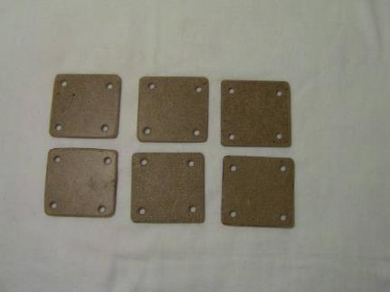

Для простого несложного и неширокого пояса необходимо шесть плотных дощечек с четырьмя сквозными отверстиями по углам (рис.12). Пряжа фабричного прядения (шерсть, п/шерсть и т.п.), х/б нитки для утка.

Затем необходимо дощечки пронумеровать, отверстия обозначить буквами. В отверстия заправить нитки по схеме (рис.13).

|  |  |  |  |  |  |  |  |  |  |
| --- | --- | --- | --- | --- | --- | --- | --- | --- | --- |
|  | Схема для ткачества пояса на дощечках (рис.13) | | | | | | | | |
|  | **1** | | **2** | **3** | **4** | **5** | | **6** | |
| **A** | **X** | | **O** | **X** | **X** | **O** | | **X** | |
| **B** | **X** | | **O** | **X** | **X** | **O** | | **X** | |
| **C** | **X** | | **O** | **Δ** | **Δ** | **O** | | **X** | |
| **D** | **X** | | **O** | **Δ** | **Δ** | **O** | | **X** | |
|  | **⁄** | |  |  | **⁄** | **⁄** | |  | |
|  | верх. | | ниж. | ниж. | верх. | верх. | | ниж. | |
| **⁄** | | - верхняя заправка | | | | |  | |
|  | | - нижняя заправка | | | | |  | |
|  | | 4 поворота к себе | | | | |  | |
|  | | 4 поворота от себя | | | | |  | |
| X | | 12 ниток красного цвета | | | | |  | |
| O | | 8 ниток черного цвета | | | | |  | |
| Δ | | 4 нитки серого цвета | | | | | | |

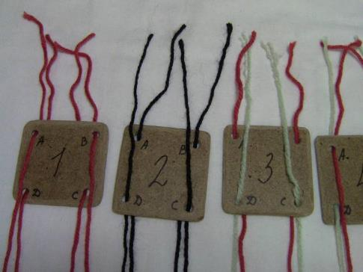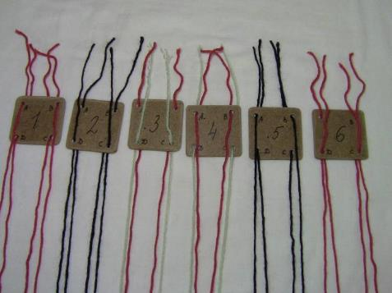

Рис.13

После заправки нитей в дощечки необходимо сложить друг на друга: на первую дощечку положить вторую, на вторую – третью и т.д.(рис.14)

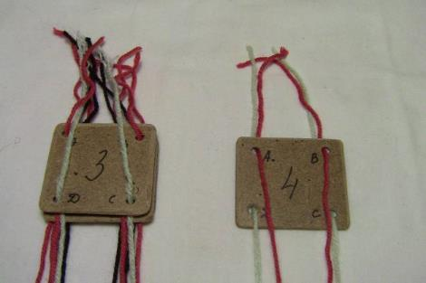

Рис.14

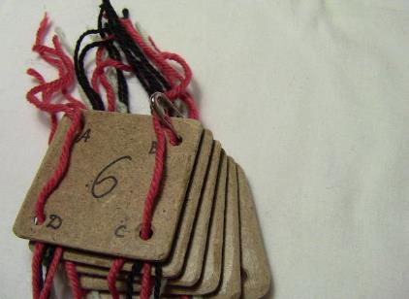

Рис.15

Затем шесть совмещенных дощечек нужно скрепить булавкой в одно из отверстий (рис.15).

Выровнять вверху пояса нити и завязать их узлом (рис.16).

К узлу привязать шнурок (рис.17).

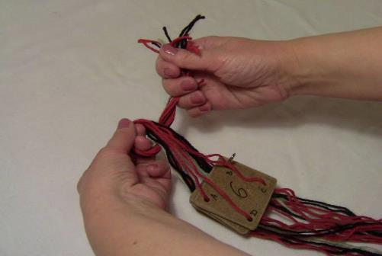

Рис.16

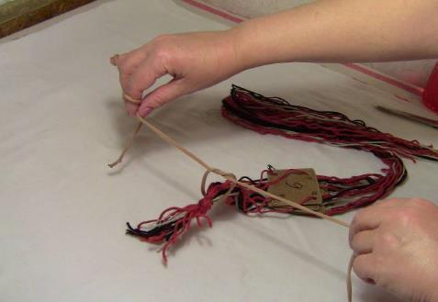

Рис.17

Затем закрепить пояс к любому кронштейну (столу, дверной ручке и т.п.) с одной стороны (рис.18).

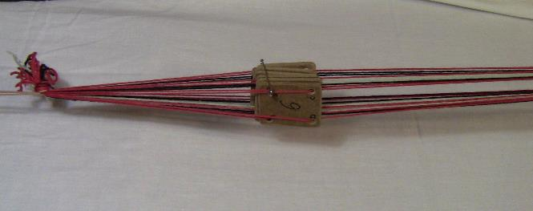

Рис.18

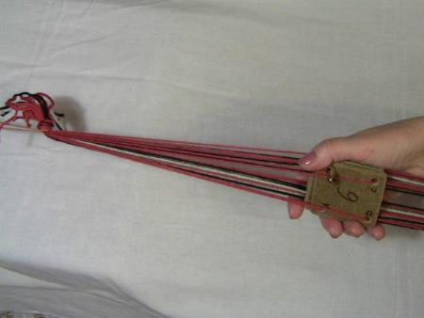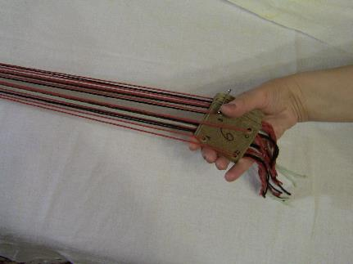

Рис.19

Выполнить растяжку (протащить дощечки к другой стороне) и завязать узел с другой стороны пояса (рис.20).

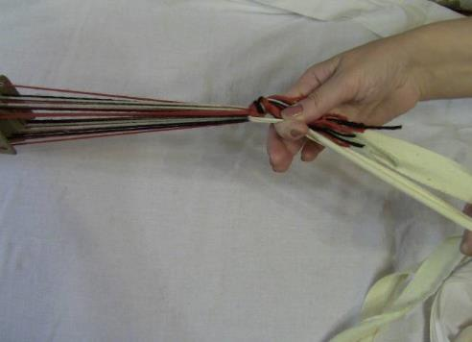

Рис.21

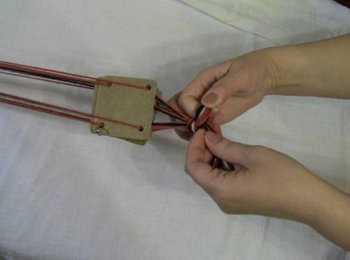

Рис.20

Протащить в открывшийся ткацкий зев ленту для фиксации пояса на талии (рис.21). Основа готова к работе.

Для начала работы над поясом необходимо создать натяжение нитей основы, для чего концы нитей, завязанные в узлы, прикрепить к неподвижному предмету, а общий узел прикрепить к стулу, на котором будете сидеть. Раньше мастерицы привязывали пояс к пояснице, чтобы можно было регулировать натяжение перемещением тела. При таком способе работы спина и поясница очень быстро устают, поэтому есть смысл привязывать рабочий конец нитей пояса к стулу. Желательно, чтобы при креплении лицевая сторона стопки дощечек «смотрела» направо, а верхний ближний к общему узлу угол был с отверстием «А».

Прежде чем начать ткачество пояса, необходимо заготовить уточную нить. При выборе цвета уточной нити можно руководствоваться цветом нитей, заправленных в крайние (первую и последнюю) дощечки. Уточная нитка, может отличаться по качеству от основных, но должна подходить по цвету, желательно, чтобы она была тоньше нитей основы, но не толще. Намотать уточину можно на катушку, челночок для фриволите или деревянное приспособление – иглу для вязания сетей.

При натяжении между нитями, заправленными в дощечки между всеми верхними и нижними нитями, выходящими, соответственно, из верхних и нижних отверстий дощечек, образуется зев. При ткачестве на дощечках с четырьмя отверстиями (т.к. существуют и другие виды дощечек) возможно образование 4 зевов, смена которых происходит за счет одновременного поворота всех дощечек на себя (или от себя) на 90 градусов.



1-й зев образуется между нитями, заправленными в отверстия А, В и С, D.

При вращении на себя 2-й зев образуется между нитями В, Си D, A

3-й – между нитями C, D и A, B.4-й –между нитями D, A и B, C. 

4-й – между нитями D, A и B, C.

Для удобства ткачества можно обозначить грани каждой дощечки цветом чтобы было видно, одновременно ли все дощечки повернулись.

Закрепляем пояс на талии с помощью ленты и начинаем ткачество. (рис.22).



Рис.22

Освобождаем дощечки от булавки. В ткацкий зев пробрасываем уток.

В 1-й зев на расстоянии 6–8 см от общего узла прокладываем уточную нить. Делается это для того, чтобы пояс смог «расправиться» по ширине.

Затем поворачиваем дощечки на себя на 90 градусов, образуя 2-й зев; Сделать это удобнее, взявшись за дальний верхний и нижний ближний углы дощечек, при этом нельзя помещать пальцы в зев и сдавливать дощечки, т.к. это приведет к затруднению поворота.

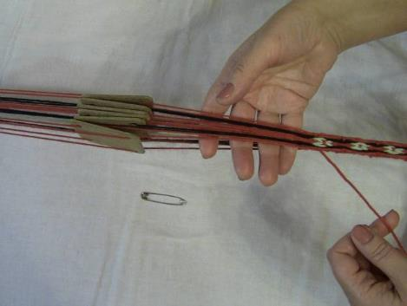

Рис.23



Во 2-й, вновь образовавшийся зев, вставляем бральницу (линейку) или пальцы и двигаем в направлении узла, уплотняя, таким образом, место переплетения нитей основы (смены зева), прибиваем, предыдущую прокидку. Прокладываем уточную нить в зев. Войти в зев эта нить должна с той стороны, с которой вышла в предыдущей прокидке. Для закрепления начала пояса можно прокинуть хвостик уточной нити, торчащий после первой прокидки, во второй зев – навстречу главной уточной нити. Далее повторяем операции. Меняем зев поворотом дощечек на себя на 90 градусов; прибиваем предыдущую прокидку, прижимая либо палочкой-бральницей, либо ребром ладони (последний способ лучше для более опытных ткачих рис.23); прокладываем уточную нить. В каждом зеве уток меняет направление таким образом, чтобы уточная нитка проходила только внутри пояса, не появляясь на его поверхности.

Общий алгоритм действий: поворачиваем, прибиваем, прокидываем, Не стоит прибивать зев сразу после прокладывания уточной нити – это даст негативное влияние на кромку изделия.

Следует следить, чтобы уточная нить не образовывала по краям пояса петельки – «ушки», но и не затягивать уток очень сильно, чтобы дать возможность поясу «расправиться», показать все нити в работе. Также необходимо наблюдать за равномерным прибоем уточной нити – только в этом случае орнамент на поясе получится равномерным, плотным.

Очень важно при всех перерывах в работе скреплять или фиксировать дощечки, чтобы они не поменяли своего положения относительно друг друга, из-за которого при дальнейшей работе поменяется рисунок пояса. Сделать это можно с помощью большой булавки (через одно из отверстий), канцелярской резинки или ленточки, перевязав ею стопку дощечек как подарочную коробочку крест-накрест.

При вращении дощечек появляются витые шнуры, которые, прокидывая уток, скрепляем уточной нитью, образуя непосредственно сам пояс. Но витые шнуры образуются и за дощечками – на нерабочем пространстве основы пояса. Когда крутить дощечки из-за перевивки нитей за дощечками станет очень трудно, можно начать поворачивать дощечки в другую сторону – от себя, в этом случае рисунок пояса поменяет свое направление. На протяжении длинного пояса смена направления дощечек может быть сделана несколько раз. Другой вариант избежать скрученных нитей позади дощечек: развязать дальний узел (снять ленточку), избавиться от перевивки нитей, завязать узел снова, и продолжить работу, вращая дощечки в том же направлении, что и до проведения этих действий; при этом рисунок пояса останется прежним.

Смена направления дощечек – от себя и на себя – может использоваться и как оригинальное декоративное решение для получения различных рисунков орнамента пояса.

Если у вас закончилась уточная нить, ее необходимо «нарастить». Сделать это можно следующим образом. Незадолго до окончания первой уточной нити в открытый зев прокладываете не только старую уточную нить, но и новую. Меняете зев, в него прокладываете 2 нити утка – старую и новую, снова меняете зев и еще раз прокладываете 2 нити утка – старую и новую, затем меняете зев и далее работаете только одной новой уточной нитью.

Выполнить ткачество до конца. При перерыве в работе дощечки обязательно скрепить булавкой и запомнить или записать на чем остановились.

При окончании пояса для предотвращения распускания уточной нити можно произвести следующие действия: в предпоследний зев проложить, кроме уточной нити, заколку-невидимку (петля ее должна быть с противоположной стороны от места выхода уточной нити). Затем в последний зев проложить уточную нить, продернуть хвостик нитки в петлю невидимки и протащить ее, вытянув с помощью невидимки (рис.24). Закрепленная таким образом уточная нить уже не распустится. Украсить концы пояса – позумент, кисти, помпоны, бусы и т.п.



Рис.24

# Способ «тканье на бердышке»

Существует еще один вид тканья поясов — тканье на бердышке (рис.25) Народные пояса, вытканные этим способом, похожи на обычную ткань в отличие от поясов, тканных на дощечках, переплетение нитей в которых внешне больше напоминает плотную вязку. Бердышко для тканья поясов имеет особое устройство. В старину такие бердышки делали из деревянной тонкой отполированной дощечки, в которой проделывались вертикальные прорези-щели. В промежутках между щелями на середине высоты бердышка проделывались отверстия (рис.26). Количество прорезей и отверстий между ними должно соответствовать количеству нитей в тканье. Для изготовления пояса средней ширины доста-точно, чтобы бердышко имело 20—22 прорези и столько же отверстий между ними. Подготавливались шерстяные раз-ноцветные нити, как обычно, связывались в пучок и прикреп лялись к неподвижному предмету. Затем нити по порядку пробирали в бердышко: одну нить — в прорезь, другую — в отверстие между прорезями и так далее.

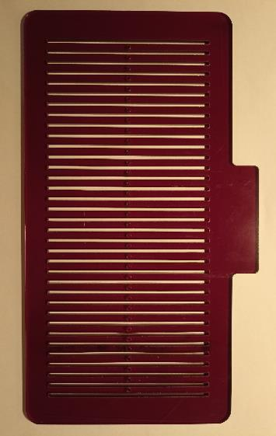

Рис.26

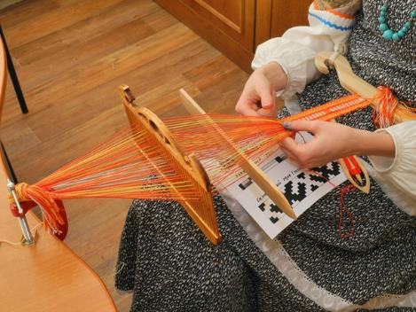

Рис.25

Нити натягивались, бердышко поднимали рукой. При этом нити, пробранные в отверстия, поднимались, а нити, пробранные в прорези, опускались. В полученный зев прокладывали уток и прибивали пальцем или деревянным ножом (рис. 27а). Затем бердышко опускали, нити менялись ме­стами, в образованный таким образом зев прокладывали уток и снова прибивали к предыдущей уточине (рис. 27б). Затем процесс повторялся. Способ очень прост — в этой технике выполнялось большое количество народных поясов, иногда довольно широких. Рисунки поясов были разные, от продольных полос, гладких и пестрых до сложных браных узоров, выполнявшихся с помощью бральницы.

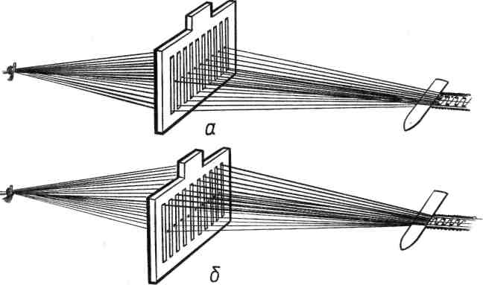

Рис. 27

а — первое положение (бердо поднято для получения первого зева);

б — второе положение (бердо опущено для получения второго зева).

#### Перейдем к практическому освоению техники тканья на бердышке.

Для этого нужно купить или изготовить такое бердышко из тонкой (толщиной 3—4 *мм)* деревянной дощечки или другого материала (пластины из плексигласа, стеклопластика, дюралюминия и др.). Из фанеры бердышко делать не рекомендуется, так как на срезе она имеет шершавость и при работе может цепляться за нити. Высота пластины должна быть около 13—14 *см,* ширина — 24—26 *см.* В ней должны быть сделаны вертикальные прорези высотой 9—10 *см* с просве­том в 1,5—2 *мм.* Расстояние между прорезями — около 4— 5 *мм,* количество прорезей — не менее 30. Для очень узких изделий можно сделать бердышко с 18—20 прорезями, соответственно уменьшив его ширину, но сохранив ту же высоту.

На уровне середины высоты бердышка нужно просверлить отверстия диаметром 1,5—2 *мм,* расположенные равномерно в промежутках между прорезями (рис. 26). Бердышко и особенно внутренняя сторона прорезей должны быть тщательно зачищены. Для большего удобства в верхней части бердышка посередине можно сделать выступ, за который его будет удобно брать, поднимая и опуская.

Процесс изготовления тканых поясов на бердо, так же, как и при других способах ткачества, состоит из нескольких этапов: расчет длины ниток для снования; снование (снование – это подготовка определённой длины нитей к ткачеству); заправка нитей в бердо; ткачество и оформление концов пояса.

#### Расчёт длины нитей для снования.

Длина нитей рассчитывается по формуле: длина готового изделия +20% на уработку +60см на на свободу передвижения бердо и оформление концов пояса.

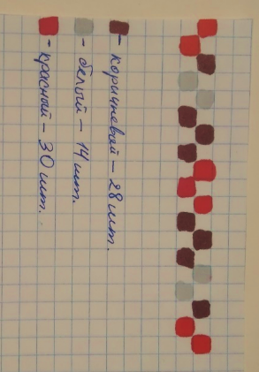

Рис.28

Теперь соткем пояс из разноцветных ниток. Для пояса можно взять шерстяные вязальные нитки средней толщины, можно использовать и синтетические нитки, выпускающиеся для вязания. Заготовим нитки следующих цветов как указано в схеме (рис.28) 150см (длина изделия) +22см (ширина бёрдышка) +70см (кисти и сокращение длины) = 242см (это примерный расчёт) и проберем их в бердышко в следующем порядке:

Желательно заправку начинать с середины, чтобы нитки равномерно расходились в разные стороны и при ткачестве бердо не перевешивалось на бок. Особенно это ощутимо при длинном бердо с множеством зубьев (от 60 зубьев и выше). Находим середину.

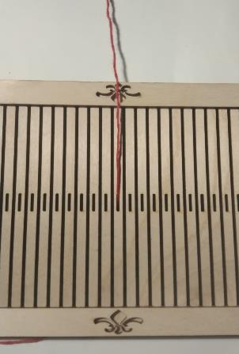

Рис.29

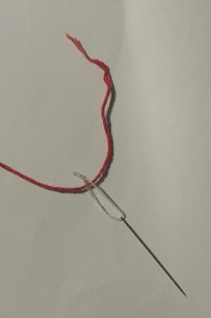

Смотрим на схему. В самом центре у нас – нитка красного цвета. Продеваем ее в отверстие (рис.29) Теперь все нитки из второго ряда схемы будут продеваться у нас в отверстие, а все нитки второго ряда – в зуб, то ест щель между дощечками.

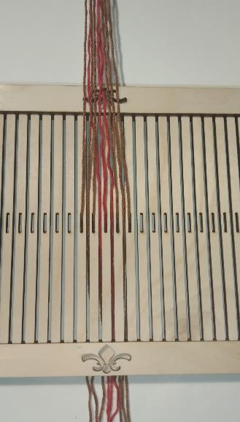

Рис.30

Далее по схеме идут красные нитки из 2-ого ряда – справа и слева от красной, их продеваем в зуб. В первом ряду идут 2 коричневые нитки - продеваем их в отверстие (рис.30). И так далее, пока не заправим все нитки. Рекомендую заправлять очень внимательно, чтобы не пропустить зуб или отверстие и не засунуть случайно в один зуб две нитки, иначе придется перезаправлять. Нитки желательно вытягивать на одинаковую длину, чтобы сэкономить время на выравнивании и завязывании ниток в пучок после заправки всех ниток. Небольшое пояснение: для правильного ткачества в бердо заправляется строго нечетное количество нитей.

Далее с одной стороны все нити основы крепко перевязываются и прикрепляются к чему-нибудь неподвижному и устойчивому. Чтобы проверить равномерное натяжение основы и предотвратить спутывание необходимо провести «бердышком» вперед назад вдоль заправленных нитей С другой стороны нити также перевязываются тугим узлом и закрепляются на поясе мастера при помощи специального приспособления «навоя» или крепкого ремня. Нити основы должны быть одинаково хорошо натянуты. Необходимо контролировать натяжение нитей основы в процессе работы.

Ткачество на бердо бывает двух основных видов – **бранное** (узорчатое) и **заправочное**. При ткачестве на бердо зев образуется за счет того, что нити, которые протянуты в прорези, перемещаются по длине отверстия, поднимаясь или опускаясь над нитями, которые заправлены в круглые отверстия.

В образовавшийся зев вставляем линейку, она нужна для того, чтобы понять, какой ширины должен получиться пояс, и чтобы нам было легче выйти из объёма в плоскость.

Заправочная техника проста, результат зависит там только от цветов.

Если бердышко поднимаем вверх, то и нити основы в круглых отверстиях перемещаются вверх. Между нитями основы прокладываем нить утка. Затем бердышко рукой опускаем вниз. Все нити, продетые в продольные прорези, поднимаются вверх, а нити в круглых отверстиях остаются внизу. Между верхними и нижними нитями опять проводим уточную (поперечную) нить.

Таким образом, перемещая «бердышко» рукой вверх и вниз, мы поочередно поднимаем две группы нитей основы, которые «перебиваются» уточной нитью и образуют полотняное переплетение.

#### Выполнение узорного ткачества

Заправка берда для выполнения бранным способом 1/2 выполняется следующим способом: к одной узорной нити с двух сторон заправляют две фоновые.

Прежде, чем приступить к ткачеству орнамента, ткём 1,5-2,0 см полотняным переплетением, без переборов.

В открывшийся зев вводим уток намотанный на челнок, захватываем нить пальцами левой руки. Захватив нить, протаскиваем ее в зев, оставляя кончик. Теперь нить надо закрепить. Для этого бёрдышко опускаем вниз. Открылся другой зев. Нить утка оказалась плотно обхвачена нитями. Пальцами левой руки захватываем нить утка, протаскиваем ее в зев. Меняем положение бёрдышка, закрепляя нить. У нас должна получиться «шахматка».

В работе участвуют только узорные нити при закрашенной клеточке схемы узорная нить должна находиться вверху зева (её необходимо пальцами поднять с нижнего слоя вверх), при пустой клеточке – снизу (пальцами опустить с верхнего слоя вниз).

По схеме узорную нить или поднимают или опускают После осуществленного перебора перебрасывают уточную нить.

Работаем дальше по схеме, поднимая нужные и опуская ненужные узорные нитки.

Периодически сотканную часть изделия подтягиваем на притюжальнике.

# Традиции и современность

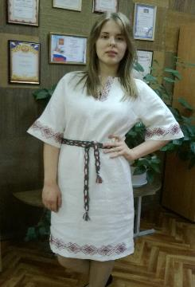

Рис.31

Несмотря на то, что времена изменились, мода на пояса не проходит. А это значит, что вполне можно совместить современный костюм и тканый пояс.

Как аксессуар пояс все больше заявляет о себе. Очень эффектно смотрятся тканые пояса с джинсами, платьями с народной вышивкой (рис.31)

Искусство ручного ткачества органически входит в современную предметную среду, а это является залогом дальнейшего его развития. Единство функции и формы вещи, её художественного образа и материала – это достижения традиционного народного искусства, обеспечивающие жизнь узорному ткачеству не только в наши дни, но и в будущем.

# Заключение

В наше время народное искусство приобрело особое значение. Оно - не доживающая тень прошлого, а живая национальная традиция, возможности развития которой беспредельны. Как не может иссякнуть родник, дающий начало великой реке, так никогда не иссякнет народное творчество. И сегодня оно живет и растет, питаясь от своих древних корней и прокладывая новые пути в постижении современности. Мудрое и прекрасное, оно учит видеть красоту в простом и малом. [4]

Большое значение в обрядовой жизни Русского народа, имеют пояса.

Пояс является одним из самых сокровенных видов творчества, украшений и оберегов. Это обязательная принадлежность русской народной одежды.

Древнейшим способом изготовления поясов является плетение на дощечках («кружках») Ширина пояса определялась количеством деревянных дощечек с отверстиями по углам, через которые продевались шерстяные нити основы. В зев, образованный нитями основы, продевалась нить утка, затем все дощечки поворачивались на 90 градусов, и процесс повторялся.

Похожий способ изготовления поясов связан с применением бердышка который представлял собой дощечку с чередующимися маленькими круглыми и длинными продольными отверстиями, в которые продевались нити основы. Один конец пучка нитей привязывался к крюку, а второй закреплялся на поясе мастерицы. Когда бердышко приподнимали, то одна группа нитей оставалась на месте, а вторая уходила наверх, и в образовавшийся зев пробрасывалась нить утка. Затем бердышко опускали и действия возобновлялись. Для производства более широких поясов использовались специальные станочки. Натягивающаяся на них основа из льняных нитей в сочетании с шерстяной уточной нитью позволяла создавать пояса с плотной фактурой.

Вязаные пояса выполнялись на спицах. Плетеные пояса изготавливались на пальцах или с помощью нехитрых приспособлений в виде рогатины, которую вставляли в бутылку.

Традиционным цветом для поясов был красный, символизирующий жизненную силу и долголетие. По мере совершенствования способов изготовления тканых полос получают распространение узорные пояса. Их орнамент был преимущественно геометрическим, а его символика восходила к языческим временам.

Были распространены пояса и опояски «со словесами», то есть со словами молитвы или пословицы, вытканной вдоль полосы пояса, а также со словами посвящения на дарственных поясах. Иногда указывалось имя владельца пояса или опояска и даже имя мастерицы. Пояса с молитвами ткались преимущественно в монастырях. Малограмотные, а чаще всего вовсе неграмотные крестьянки делали много трогательных ошибок в надписях. Случалось, что они просто набирали буквы безо всякого смысла и даже переворачивали их.

Разнообразие видов крестьянских поясов и их терминологии является ярким свидетельством народной памяти и культурных контактов с соседними этносами.

# Выводы выполнения работы

* Ознакомилась с видами ткачества поясов;
* освоила технология выполнения и изготовлены пояса с помощью дощечек и бердышка;
* составлены схемы заправки дощечек и бердышка;
* проведен мастер-класс для учащихся средних и старших классов по теме «Пояса-обереги», где ученицы знакомились ткачеству пояса.

Искусство, которое востребовано, никогда не устаревает, а сотканный своими руками пояс для юбки или платья всегда выделит вас из толпы, да и оберегом послужит.

# Фото изготовленных поясов

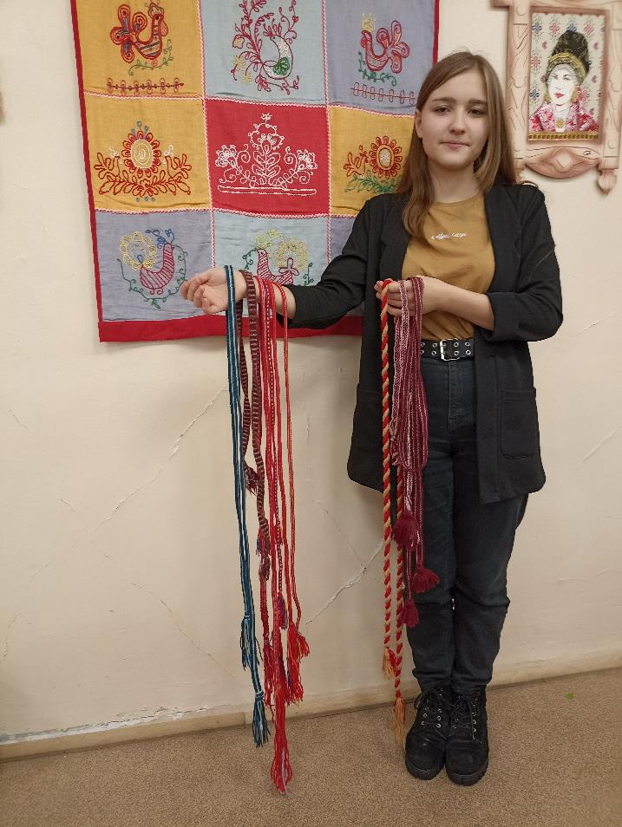

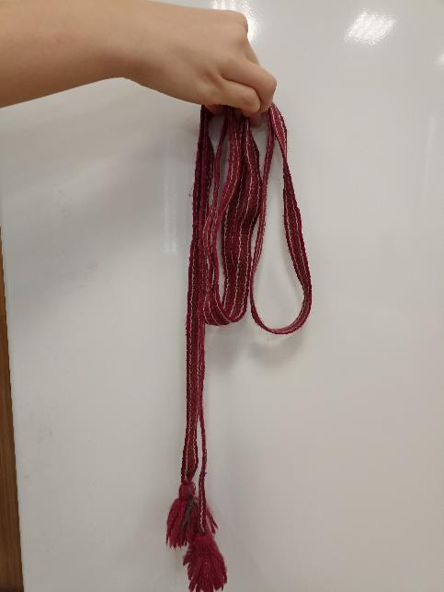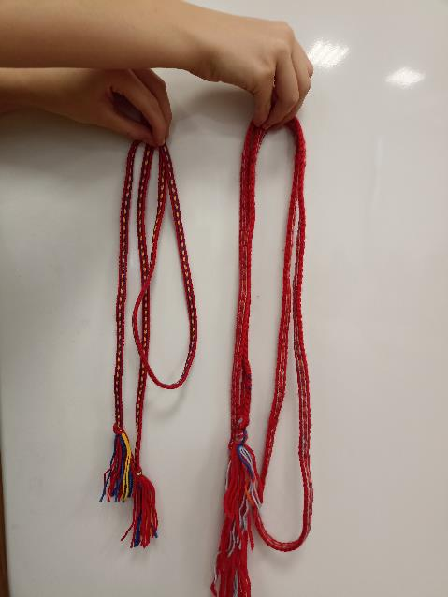

## Мастер- класс

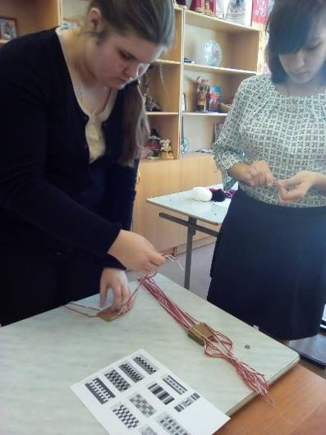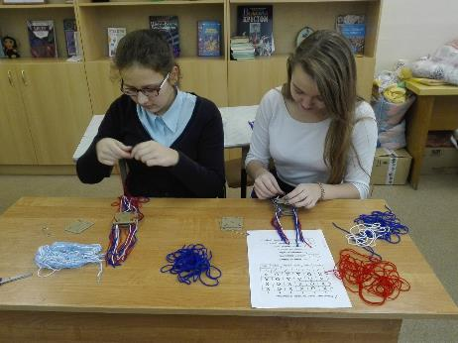

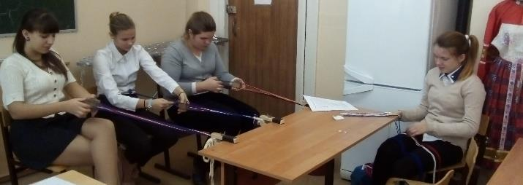

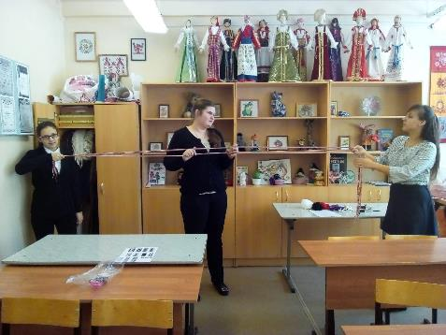

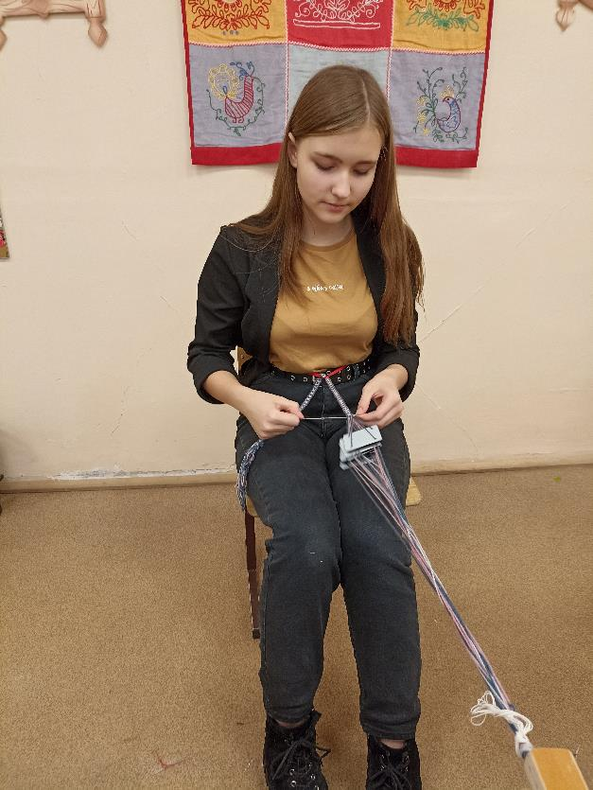

# Литература

1. Богуславская И. Я. Русское народное искусство. Альбом. -Издательство «Советский художник», Л., 1968.
2. Беднарчик А. Чтение и заправка тканого пояса по схеме / народный мастер РФ Анна Беднарчик; М-во культуры Рос. Федерации, М-во культуры Респ. Карелия, Центр культур. инициатив. - Петрозаводск, 2014.
3. Калмыкова Л.Э. Народное искусство Тверской земли. – Тверь: 1995.
4. Комитет по делам культуры Тверской области. Курсы повышения квалификации и переподготовке кадров при Тверском училище культуры им. Н.А. Львова. Костюм русских крестьянок Тверской губернии XIX - начала XX веков: КОЛЛЕКТИВНАЯ МОНОГРАФИЯ. – Тверь, ФОРУМ, 2007.
5. Новожилова Н.М. Старинная тверская вышивка и народный костюм.- ООО «Издательство М. Леонтьевой», 2005г.
6. Основы художественного ремесла. Вышивка. Кружево. Худож. ткачество. Ручное ковроделие. Худож. роспись тканей. Практ. пособие для руководителей школьных кружков. Под редакцией В.А. Барадулина и О.В. Танкус. М., «Просвещение», 1978.
7. Зыкус М. По одежке встречают. // Тверская жизнь. -2001 – 15 мая с.5.

## Словарь толкования некоторых слов

**Галун -** м**.** фрнц. позумент, газ; золотая, серебряная или мишурная тесьма.

**Пояс**– деталь одежды.

**Опояска** - кушак, пояс по верхней одежде; но более поясок, шнур, тесьма, разн. вида, иногда с кисточками, для повязки по рубахе.

**Бердо-** бердышко, бердечко приспособление для ручного [ткачества](https://infourok.ru/go.html?href=https%3A%2F%2Fru.wikipedia.org%2Fwiki%2F%D0%A2%D0%BA%D0%B0%D1%87%D0%B5%D1%81%D1%82%D0%B2%D0%BE), род [гребня](https://infourok.ru/go.html?href=https%3A%2F%2Fru.wikipedia.org%2Fwiki%2F%D0%93%D1%80%D0%B5%D0%B1%D0%B5%D0%BD%D1%8C). Может быть использовано для создания неширокой тканой полосы. На бёрдо может быть изготовлен [пояс](https://infourok.ru/go.html?href=https%3A%2F%2Fru.wikipedia.org%2Fwiki%2F%D0%9F%D0%BE%D1%8F%D1%81_%28%D0%BE%D0%B4%D0%B5%D0%B6%D0%B4%D0%B0%29), не широкое [полотенце](https://infourok.ru/go.html?href=https%3A%2F%2Fru.wikipedia.org%2Fwiki%2F%D0%9F%D0%BE%D0%BB%D0%BE%D1%82%D0%B5%D0%BD%D1%86%D0%B5), [скатерти](https://infourok.ru/go.html?href=https%3A%2F%2Fru.wikipedia.org%2Fwiki%2F%D0%A1%D0%BA%D0%B0%D1%82%D0%B5%D1%80%D1%82%D1%8C) и т.п.

**Зев -** промежуток, образующийся в процессе ткачества между нитями основы, заправленными в разные ремизки.

**Основа -** продольная (вертикальная) система параллельных нитей, располагающихся вдоль обеих кромок ткани. Осно́вные нити также могут называются долевыми нитями.

**Ремизка -** рабочий орган ткацкого станка, осуществляющий перемещение (подъём и опускание) нитей основы при зевообразовании.

**Тесьма -** узкая тканая или плетёная полоска, находящая разнообразное применение в домашнем обиходе, шитье платья и т. п.

**Ткачество -** создание устойчивой структуры текстиля переплетением основы и утка.

**Уток -** поперечная (либо горизонтальная при вертикальном ткачестве) система параллельных нитей, располагающихся под прямым углом к системе основы, и проходящих от одной кромки ткани до другой.

1. <https://dzen.ru/media/id/5ddcf90605dde27f8d3c186a/v-tveri-raskroiut-tainy-prazdnichnogo-krestianskogo-kostiuma-61e93178134195771c5e00e1>
2. Зыкус М. По одежке встречают. // Тверская жизнь. -2001 – 15 мая с.5
3. Комитет по делам культуры Тверской области. Курсы повышения квалификации и переподготовке кадров при Тверском училище культуры им. Н.А. Львова. Костюм русских крестьянок Тверской губернии XIX - начала XX веков: КОЛЛЕКТИВНАЯ МОНОГРАФИЯ. – Тверь, ФОРУМ, 2007.
4. Богуславская И. Я. Русское народное искусство. Альбом. -Издательство «Советский художник», Л., 1968.